Региональный модельный центр
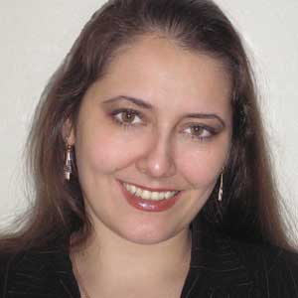
Мударисова Галима Равильсуновна
  - заведующая региональным модельным центром
  - Телефон: 8(3822)90-86-23
  - E-mail: priem@tomskocdo.ru
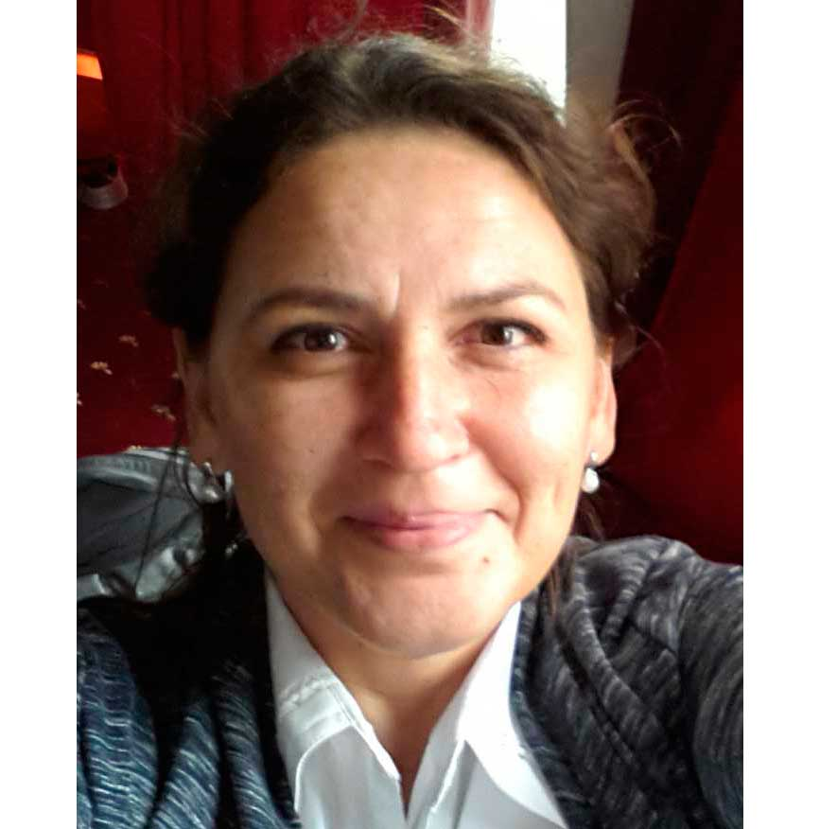

  - Ванюкова Анна Анатольевна
  - заместитель руководителя РМЦ, старший методист
  - Телефон: 8(3822)90-86-10
  - E-mail: imo@tomskocdo.ru

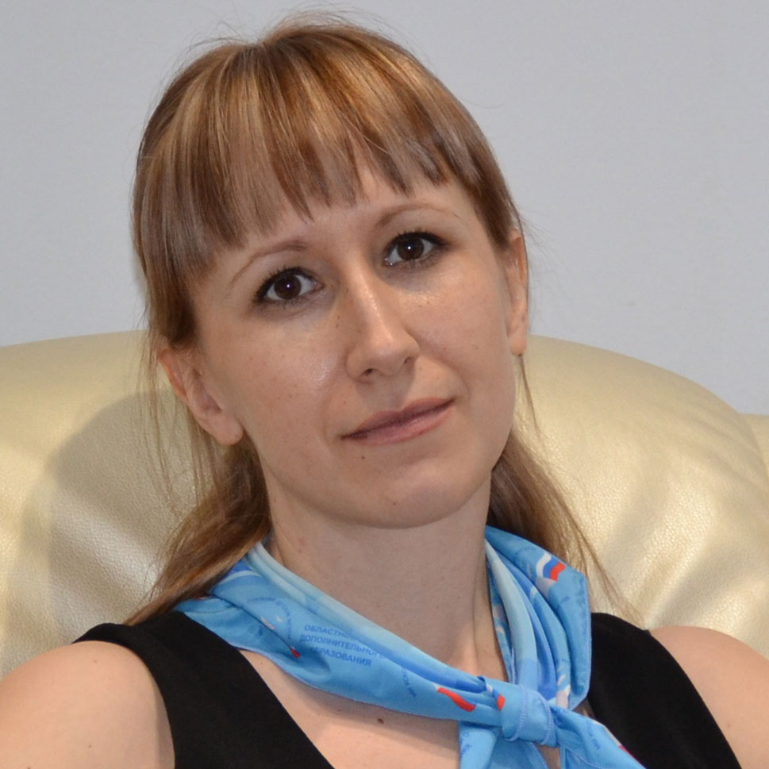
  - Чубарова Елена Николаевна
  - педагог-организатор Телефон: 8(3822)90-86-11
  - E-mail: imo@tomskocdo.ru

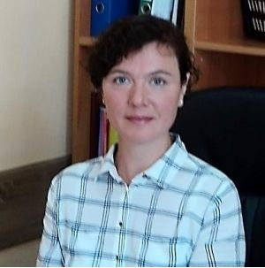
  - Ковтунова Анастасия Юрьевна
  - педагог-организатор Телефон: 89069513765 (раб)
  - E-mail: ocdo.vdc@mail.ru

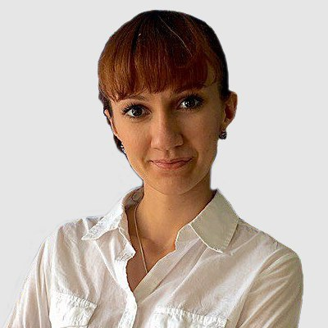
  - Кузнецова Татьяна Владимировна методист
  - Телефон: (3822) 90-86-06
  - E-mail: imo@tomskocdo.ru

